Котик Мурзик утром встал, чистить зубки побежал. Вправо-влево, вправо-влево (В улыбке открыть рот и кончиком языка сильно «почистить») Чистим зубки мы умело. (за нижними зубами 5-6 раз, затем за верхними зубами 5-6 раз.)  Пополощем ротик, 2 р (Имитация полоскания ротика). Как чистюля котик.  Мурзик наш расческу взял (В улыбке закусить язык зубами, «протаскивать» язык между) И причесываться стал. (зубами вперед-назад) Мы за ним не отстаем –Все покажем язычком.2 р  Дальше по порядку Делаем зарядку!2р Мурзик спинку выгибает, (Улыбка, открыть рот, кончик языка упереть за нижние зубы, спинку языка выгнуть, удерживая под счет до восьми.)  Мурзик спинку прогибает. Мурзик отдыхает. А теперь язык наш – мяч. (Рот закрыть, кончик языка с напряжением упирать то в одну то в другую щеку так, чтобы под щекой надувались)  Начинаем футбольный матч! «мячики». Гол забили мы! Ура!  Вот и завтракать пора: (Улыбнуться, открыть рот, положить широкий язык на нижнюю губу и удерживать под счет до пяти.) Котик нам напек блины. Со сметаною они.  Как сметану любит Котик? (Улыбнуться, открыть рот, облизать языком верхнюю, затем нижнюю губу.) Оближи скорее ротик. А теперь чаек попьем, (Улыбнуться, открыть рот, высунуть язык и тянуть его к носу, загибая боковые стороны язычка в виде чашечки) Чай мы в чашечку нальем Мурзик сыт, Мурзик рад, Мурзик любит всех ребят! - 2 раза. | 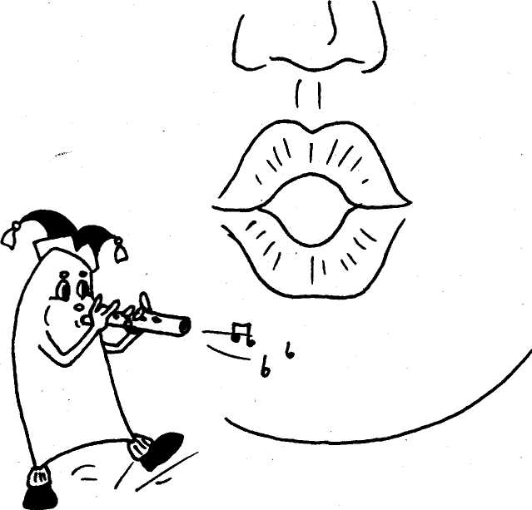  Книжка- малышка  «Картинки подсказки для выполнения  музыкальной артикуляционной гимнастики  Утро с котиком Мурзиком»  Автор: учитель-логопед  Гильфанова Е.А.  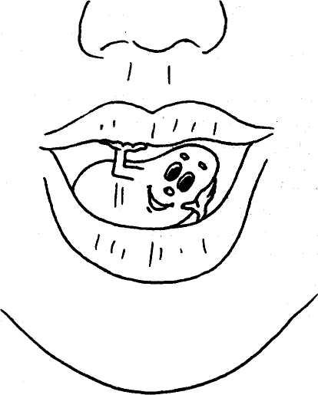

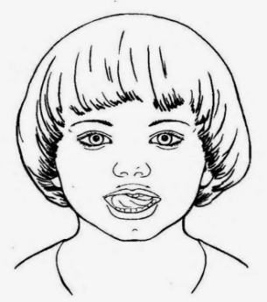  1.В улыбке открыть рот и кончиком языка сильно «почистить» зубки за нижними зубами 5-6 раз, затем за верхними зубами  5-6 раз | 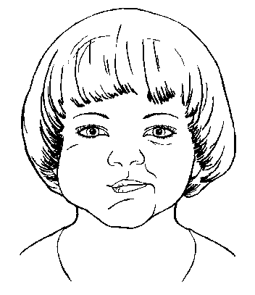  2.Имитация  полоскания ротика | 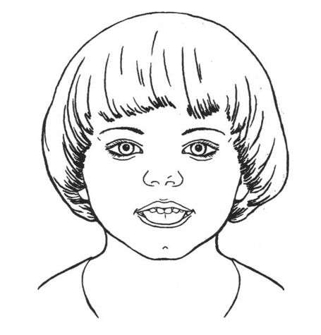7.Улыбнуться, открыть рот, положить широкий язык  на нижнюю губу и удерживать под счет до пяти | 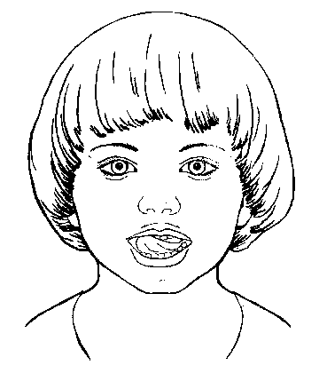8.Улыбнуться, открыть рот, облизать языком верхнюю, затем нижнюю губу
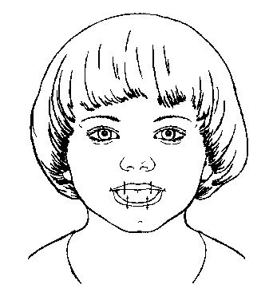  3.В улыбке закусить язык зубами, «протаскивать» язык  между зубами вперед-назад | 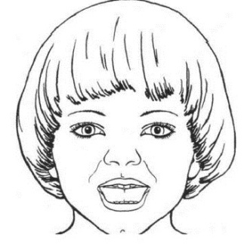  4.Улыбка, открыть рот, кончик языка упереть за нижние  зубы, спинку языка выгнуть, удерживая под счет до восьми | 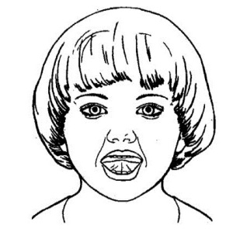9.Улыбнуться, открыть рот, высунуть язык и тянуть его к  носу, загибая боковые стороны язычка в виде чашечки | 10  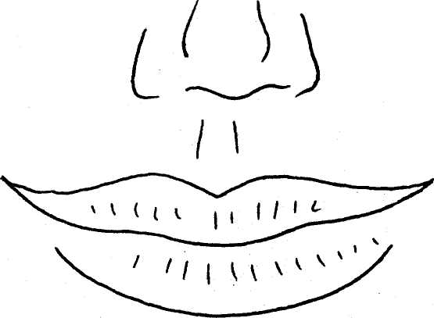
5. | 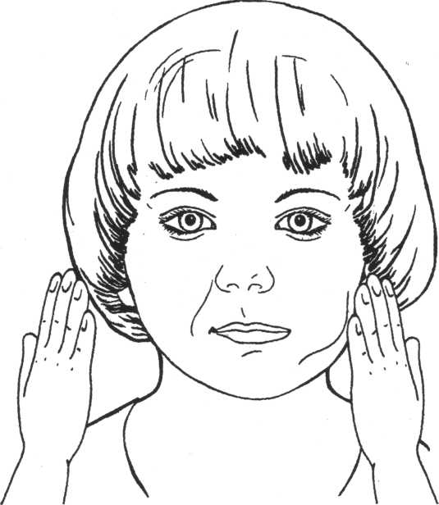  6.Рот закрыть, кончик языка с напряжением упирать то в  одну то в другую щеку так, чтобы под щекой надувались | 11  